INSTITUTO POLITÉCNICO NACIONAL
Escuela Superior de Cómputo (ESCOM)
Análisis y Diseño de Algoritmos
Práctica 2: Complejidad de ordenamiento
Alumnos:
Melo Cruz Leonardo Galdino
González Ramírez Ángeles Nataly
Grupo: 3BV1
Profesor: Andrés García Floriano
Repositorio: [ https://github.com/natgor0305-hub/practica2-ordenamiento ]

1. Introducción
El ordenamiento es uno de los problemas fundamentales del análisis de algoritmos: existen soluciones con complejidades muy distintas (cuadrática, casi lineal y lineal), y su comportamiento real depende también de la memoria disponible y de la jerarquía de caché. En esta práctica se implementaron cinco algoritmos de ordenamiento, se midió su tiempo de ejecución y la memoria consumida para arreglos de números reales de hasta mil millones de elementos, y se compararon los resultados experimentales con la complejidad teórica.

2. Objetivo
Implementar Bubble sort, Mergesort, Tree sort, Heapsort y Counting sort en dos lenguajes de programación (C++ y Python), evaluar su tiempo y memoria con arreglos de 10^5, 10^6, 10^7, 10^8 y 10^9 elementos, y analizar los resultados mediante tablas y gráficas.

3. Algoritmos implementados
Algoritmo | Mejor caso | Caso promedio | Peor caso | Memoria extra
Bubble sort (con bandera) | O(n) | O(n²) | O(n²) | O(1)
Mergesort | O(n log n) | O(n log n) | O(n log n) | O(n)
Tree sort (BST sin balancear) | O(n log n) | O(n log n) | O(n²) | O(n)
Heapsort | O(n log n) | O(n log n) | O(n log n) | O(1)
Counting sort | O(n + k) | O(n + k) | O(n + k) | O(k)*
Tabla 1. Complejidad teórica. k = tamaño del rango de llaves (10^6 en este experimento). *En nuestra implementación solo se guarda el arreglo de conteos.
- Bubble sort: compara pares adyacentes e intercambia los desordenados; se detiene si una pasada no hace intercambios.
- Mergesort: divide el arreglo a la mitad, ordena recursivamente y mezcla usando un arreglo auxiliar del mismo tamaño.
- Tree sort: inserta todos los elementos en un árbol binario de búsqueda y los recupera con un recorrido inorden. La inserción y el recorrido son iterativos para evitar desbordar la pila con árboles profundos.
- Heapsort: construye un montículo máximo en el propio arreglo y extrae repetidamente la raíz; no requiere memoria adicional.
- Counting sort: cuenta las apariciones de cada llave y reconstruye el arreglo. Para aplicarlo a reales, los datos se generaron con dos decimales en [0, 9,999.99] y la llave entera es round(x · 100), con k = 10^6 llaves posibles.

4. Metodología

4.1 Entorno de pruebas
- Procesador: Intel Xeon @ 2.10 GHz, 1 núcleo asignado.
- Memoria RAM: 4 GB (≈ 3.9 GB disponibles).
- C++: g++ con -O2 y estándar C++17. Python: CPython 3 sin bibliotecas externas de ordenamiento (todos los algoritmos son implementación propia).

4.2 Datos y mediciones
- Los arreglos de números reales (double / float) se generan de forma pseudoaleatoria con semilla fija (42), por lo que todos los algoritmos ordenan exactamente los mismos datos.
- Tiempo: solo se mide la fase de ordenamiento (no la generación de datos), con reloj monótono (std::chrono::steady_clock en C++ y time.perf_counter en Python).
- Memoria: pico de memoria residente del proceso (ru_maxrss), que incluye el arreglo de entrada. Cada experimento corre en un proceso independiente.
- Tras cada ejecución se verifica que el arreglo quedó ordenado (columna "ordenado" de results.csv; todas las ejecuciones completadas resultaron correctas).
- Límite de 90 segundos por ejecución. Si se excede, se reporta "> 90 s" y se omiten los tamaños mayores. Si la memoria estimada excede el 90 % de la RAM disponible, no se ejecuta y se reporta "Sin RAM".

5. Resultados

5.1 C++
Tabla 2. Tiempo de ejecución en C++ (segundos).
Algoritmo | 100,000 | 1,000,000 | 10,000,000 | 100,000,000 | 1,000,000,000
Bubble sort | 20.00 | > 90 s | > 90 s | > 90 s | > 90 s
Mergesort | 0.0106 | 0.1277 | 1.76 | 19.62 | Sin RAM
Tree sort | 0.0199 | 0.5066 | 17.12 | > 90 s | > 90 s
Heapsort | 0.0159 | 0.2172 | 2.90 | 45.86 | Sin RAM
Counting sort | 0.0054 | 0.0167 | 0.0856 | 0.8816 | Sin RAM

Tabla 3. Memoria pico en C++ (MB).
Algoritmo | 100,000 | 1,000,000 | 10,000,000 | 100,000,000 | 1,000,000,000
Bubble sort | 11.1 | > 90 s | > 90 s | > 90 s | > 90 s
Mergesort | 11.1 | 18.4 | 155.7 | 1529.0 | Sin RAM
Tree sort | 11.1 | 26.0 | 232.0 | > 90 s | > 90 s
Heapsort | 11.1 | 11.1 | 79.4 | 766.2 | Sin RAM
Counting sort | 11.1 | 14.6 | 83.3 | 769.9 | Sin RAM

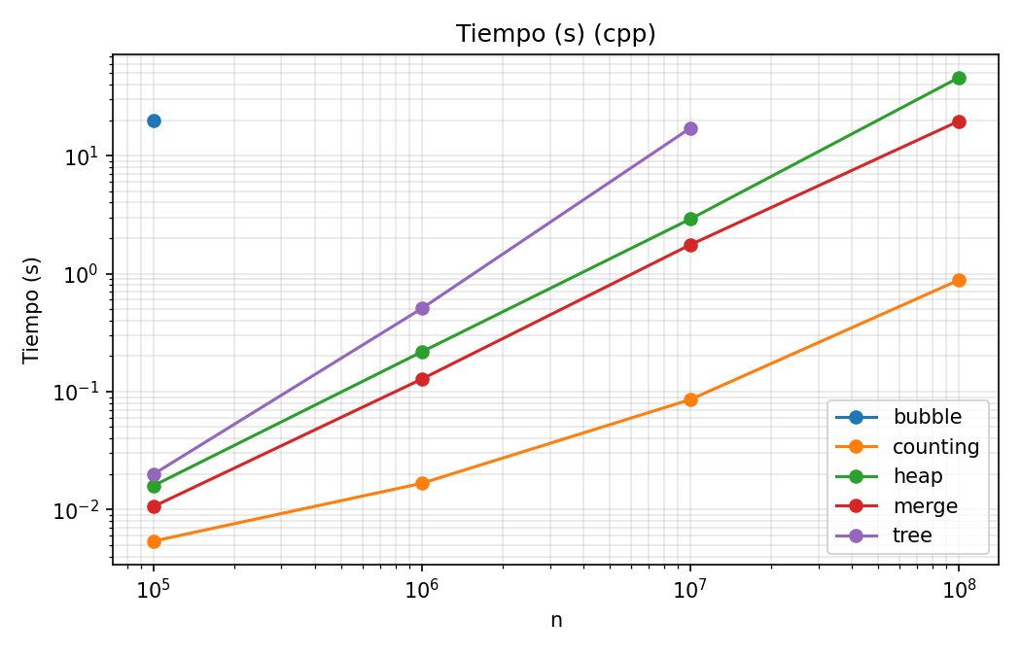
Figura 1. Tiempo de ejecución en C++ (escala logarítmica en ambos ejes).
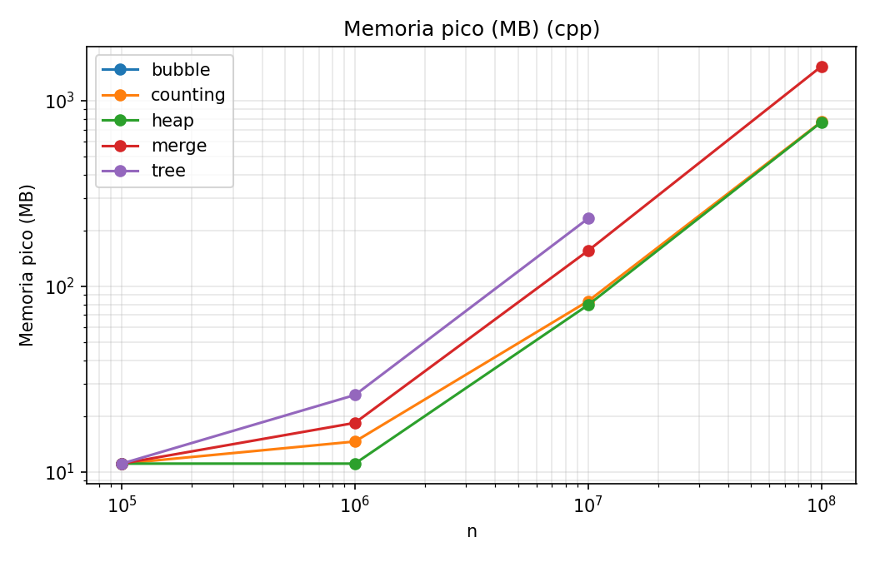
Figura 2. Memoria pico en C++ (escala logarítmica en ambos ejes).

5.2 Python
Tabla 4. Tiempo de ejecución en Python (segundos).
Algoritmo | 100,000 | 1,000,000 | 10,000,000 | 100,000,000 | 1,000,000,000
Bubble sort | > 90 s | > 90 s | > 90 s | > 90 s | > 90 s
Mergesort | 0.1719 | 2.53 | 36.74 | Sin RAM | Sin RAM
Tree sort | 0.1403 | 3.36 | 81.57 | Sin RAM | Sin RAM
Heapsort | 0.2077 | 3.67 | 62.07 | Error (mem.) | Error (mem.)
Counting sort | 0.0622 | 0.3142 | 2.87 | Error (mem.) | Error (mem.)

Tabla 5. Memoria pico en Python (MB).
Algoritmo | 100,000 | 1,000,000 | 10,000,000 | 100,000,000 | 1,000,000,000
Bubble sort | > 90 s | > 90 s | > 90 s | > 90 s | > 90 s
Mergesort | 14.5 | 55.8 | 468.8 | Sin RAM | Sin RAM
Tree sort | 19.9 | 109.4 | 1004.1 | Sin RAM | Sin RAM
Heapsort | 13.7 | 48.1 | 392.6 | Error (mem.) | Error (mem.)
Counting sort | 24.9 | 82.7 | 507.2 | Error (mem.) | Error (mem.)

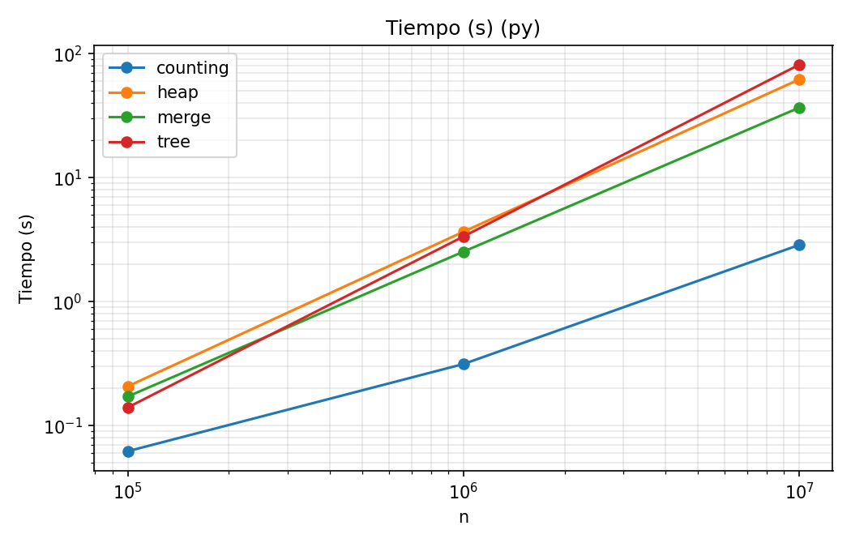
Figura 3. Tiempo de ejecución en Python (escala logarítmica en ambos ejes).
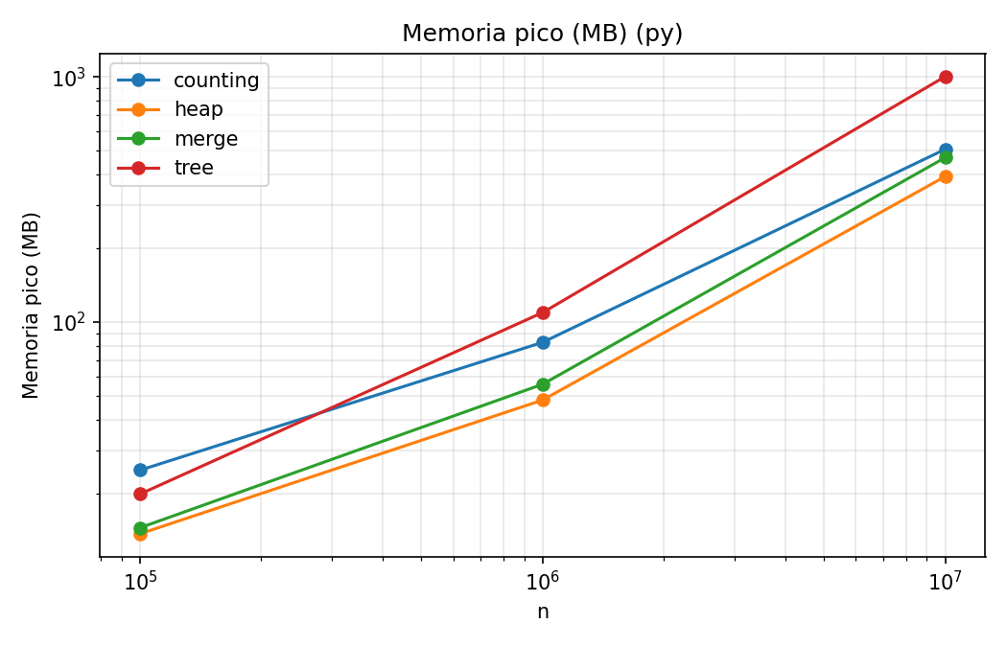
Figura 4. Memoria pico en Python (escala logarítmica en ambos ejes).
Leyenda de celdas sin dato: "> 90 s" = superó el límite de tiempo; "Sin RAM" = la memoria necesaria excede la disponible en el equipo; "Error (mem.)" = el proceso terminó con error, muy probablemente por falta de memoria (una lista de 10^8 floats en Python requiere más de 3 GB solo para almacenar los datos).

6. Análisis de resultados

6.1 Bubble sort: crecimiento cuadrático
Bubble sort tardó 20.00 s con 10^5 elementos en C++ y no terminó dentro del límite con 10^6. Como su complejidad es O(n²), cada vez que n se multiplica por 10 el tiempo se multiplica por unas 100. Extrapolando a partir de la medición de 10^5, se estimarían unos 33 minutos para 10^6, cerca de 56 horas para 10^7, alrededor de 231 días para 10^8 y aproximadamente 63 años para 10^9. Es decir, el algoritmo es inviable en la práctica para los tamaños grandes, aunque es el único que no necesita memoria adicional significativa. En Python, Bubble sort ni siquiera terminó con 10^5 elementos en 90 s.

6.2 Algoritmos O(n log n): Mergesort, Heapsort y Tree sort
Mergesort y Heapsort crecen ligeramente más rápido que linealmente, como predice O(n log n): en C++, Mergesort pasó de 0.1277 s (10^6) a 1.76 s (10^7) y 19.62 s (10^8). Heapsort fue más lento que Mergesort en todos los tamaños y la brecha creció: con 10^8 elementos tardó 45.86 s, más del doble que Mergesort (19.62 s). Aunque ambos son O(n log n), Heapsort accede a posiciones muy separadas del arreglo (padre e hijos) y produce muchos fallos de caché cuando los datos no caben en ella, mientras que Mergesort recorre la memoria de forma secuencial.
Tree sort fue el más afectado por la memoria: de 10^6 a 10^7 elementos su tiempo se multiplicó por casi 34 (0.51 s a 17.12 s) en lugar de las ~11.5 veces esperadas, y con 10^8 superó los 90 s. Cada inserción recorre nodos dispersos en memoria, lo que genera muchos fallos de caché, además de que cada nodo ocupa 16 bytes y el árbol no está balanceado. Con datos aleatorios la profundidad promedio es logarítmica, pero con datos ya ordenados degeneraría en O(n²).

6.3 Counting sort: complejidad lineal
Counting sort fue el algoritmo más rápido en todos los tamaños: 0.0054 s con 10^5 y 0.88 s con 10^8 elementos en C++. De 10^7 a 10^8 el tiempo se multiplicó por ≈ 10.3 (crecimiento lineal), consistente con O(n + k) con k = 10^6 fijo; con n pequeño, el costo fijo de recorrer los k conteos suaviza el crecimiento. Su ventaja depende de que el rango de llaves sea pequeño respecto a n; si k fuera mucho mayor que n, el arreglo de conteos dominaría el tiempo y la memoria. Además, aquí se aprovechó que los reales tienen precisión fija de dos decimales; para reales arbitrarios no es aplicable directamente.

6.4 Consumo de memoria
Con 10^8 elementos en C++, el arreglo de entrada ocupa 800 MB. Heapsort y Counting sort usaron ≈ 770 MB (sin memoria adicional significativa; Counting sort solo añade 4 MB de conteos), Mergesort ≈ 1,529 MB (el doble, por el arreglo auxiliar) y Tree sort necesitó ≈ 232 MB con solo 10^7 elementos, es decir, unos 24 bytes por elemento (nodo de 16 bytes más el arreglo y la pila del recorrido), por lo que con 10^8 requeriría más de 2.4 GB. Con 10^9 elementos, incluso el arreglo de entrada (8 GB) excede la RAM del equipo de pruebas (4 GB), por lo que ningún algoritmo pudo ejecutarse con ese tamaño.

6.5 Comparación C++ vs. Python
Con 10^7 elementos, Python fue entre 5 y 34 veces más lento que C++: Mergesort 36.74 s vs. 1.76 s (≈ 21×), Heapsort 62.07 s vs. 2.90 s (≈ 21×), Counting sort 2.87 s vs. 0.086 s (≈ 34×) y Tree sort 81.57 s vs. 17.12 s (≈ 5×; en C++ el cuello de botella ya es la memoria, por lo que la brecha se reduce). Python también consume más memoria por elemento porque cada número es un objeto: con 10^7 elementos, Mergesort usó 469 MB frente a 156 MB en C++, y Tree sort 1,004 MB frente a 232 MB. Como consecuencia, en Python solo fue posible llegar hasta 10^7 elementos en la mayoría de los algoritmos.

7. Conclusiones
- Los resultados experimentales confirman la teoría: Bubble sort crece de forma cuadrática y se vuelve inviable; Mergesort y Heapsort se comportan como O(n log n); y Counting sort crece linealmente.
- La complejidad asintótica no cuenta toda la historia: Heapsort y Tree sort, con el mismo O(n log n) promedio que Mergesort, fueron notablemente más lentos con datos grandes por su patrón de acceso a memoria (caché).
- Hay un compromiso entre tiempo y memoria: Mergesort es rápido pero duplica la memoria; Heapsort no usa memoria extra pero es más lento; Counting sort es el más rápido, pero solo aplica si las llaves son enteros en un rango acotado.
- Con 10^9 elementos el factor limitante es la memoria RAM, no solo el tiempo: procesar ese tamaño requiere equipos con decenas de GB o algoritmos externos (ordenamiento en disco).
- La elección del lenguaje importa: la implementación en C++ fue de 5 a 34 veces más rápida y usó mucha menos memoria que la de Python para el mismo algoritmo.

8. Repositorio
El código fuente (sorting.cpp, sorting.py), los scripts de experimentación (run_benchmarks.py, make_report.py), los resultados (results.csv) y las gráficas están disponibles en: [ https://github.com/natgor0305-hub/practica2-ordenamiento ].

